ペタンク
場所 | 人数 | 対象年齢 | 運動強度
屋外 | ３人対３人  以内 | 誰でも可 | 軽度

特 色

ペタンクは道具を使って行うスポーツの中でも比較的簡単で、しかもゲーム性を失うことなく、どこでも、誰でもできるスポーツです。ルールは簡単ですが、ゲームの読みには経験を必要とします。実力的に開きがあっても、作戦ミスやゲームの流れで思わぬ不覚を取ることもあります。また地面のコンディションやゲームの展開などにより、投球方法を変える必要があり技術的な奥行きもあります。
発祥はフランスで、ヨーロッパでは毎年世界大会が行われており、フランス文化圏では強い人気があります。

用 具

＜ボール＞ | 金属製（鋼鉄やステンレス） 直径７．０５～８ｃｍ、重さ６５０～８００ｇ
＜ビュット＞ | 標的球のことをいう。木製、直径２５ｍｍ～３５ｍｍ、重さは規定なし。
＜メジャー＞ | ２ｍ程度のものがよい。

コート

（１） | 幅４ｍ×長さ１５ｍ以上あればよい。
（２） | 投球サークルは、直径３５ｃｍ～５０ｃｍ
（３） | ボールがバウンドしにくい地面が適する。  （砂利地や砂浜でも、又グラウンドでもでき、各々趣があって面白い）

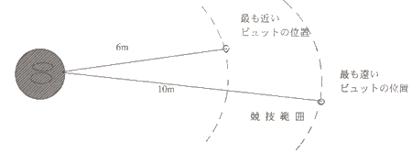

競技方法

（１） | ３人対３人（トリプルス）で行い、各プレイヤーの持ちボールは２個とする。２人対２人（ダブルス）、１人対１人（シングルス）で行うこともできる。
（２） | ゲームの進め方  競技はどちらかのチームが、１３点を先取するかで勝敗を競います。
 | 1 | 全員コートに集合し、ジャンケン等でビュットを投げる権利を決める。
 | 2 | 先攻チームに１人がスタート地点を定めて投球サークルを画き、この中からビュットを投げる。ビュットはサークルから６ｍ～１０ｍの間に止める。（図１）
 | 3 | 先攻チームの第一投者が、ビュットの近くに寄るようボールを投げる。
 | 4 | 相手チームは先攻チームより一層近く寄るように何回でも投球する。
 | 5 | 次に、ビュットよりボールが遠くなったチームが投球する。これを繰り返し、全投球した時点で最もビュットに近いボールのチームが勝ちとなる。
 | 6 | 一方のチームが６球投げ終わっても、勝ったチームに残球があれば、更に得点を稼ぐために全球投げる。これで第１セット終了。
 | 7 | 投球により、ボールを動かしたり、ビュットを動かすことにより得点することもできる。
 | 8 | このセットで勝ったチームが、次の第２セットで投球サークルを描き、ビュットを転がし、ゲームを進めていく。セットは、何回も繰り返して１３点先取したチームが勝ちとなる。（投球サークルはセットごとに画く）
 | 9 | ポイントの測定は、最後にボールを投げたプレイヤー、または同チームの他のプレイヤーが行う。
（３） | 得点の数え方  得点は、両チームのビュットから最も近いボール（べストボール）の確認から始める。相手チームのベストボールより味方チームのボールがいくつ近いか、その数が得点になる。得点はいつも片方にしかなく、一方はゼロになる。
 | ＜得点計算＞（例）
 | 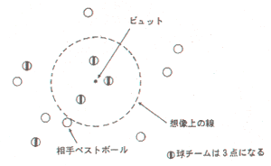
（４） | ボールを投げるときは、サークルの線を踏んだり、ボールが地上に落ちる前に足を上げたりしてはいけない。
（５） | ボールを投げる順番は自由である。（連続して投げてもよい。）

問い合わせ先
富山県ペタンク連盟
〒939－0662
入善町下飯野新378-2
TEL 0765－72－0591

